目录

SDK包功能： 2

sdk代码 2

bsSdk 3

MessageControl包 3

MessageController 3

MessageProtocol 5

Module包 5

Bean 5

ArfcnConvert 5

AtCmd 6

BaseNRBean 6

BsBeam 6

DeviceWifi 7

InvalidLoc 7

LocBean 8

LteBand 8

NrBand 9

PwrCtl 9

WifiBean 9

Module 10

CdmaInfo 10

GsmInfo 11

LTE_CT 12

LTE_W 13

LteCInfo 14

LteMInfo 14

LteMInfoT 14

LteTInfo 14

LteTInfoT 14

LteUInfo 14

LteUInfoT 14

NR_5G 14

NR_Collecter 14

NR_M 14

NR_POINT 14

NR_QS 15

NR_T 15

NR_U 15

NrCInfo 15

NrMInfo 15

NrTInfo 15

NrUInfo 15

Upgrade 15

WcdmaInfo 15

WifiModule 15

Util包 15

Util 16

BsSdk 16

BsService 16

Native 17

SerialPort 18

SerialPortController 18

SerialPortFinder 19

# SDK包功能：

获取数据解析数据

要看每个模块如何获取如何解析

# sdk代码

看代码主要看有什么工具，能做什么，怎么实现的

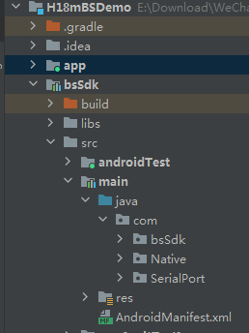

bsSdk 主包

Native 电源开启关闭，JNI对接

SerialPort 串口相关

# bsSdk

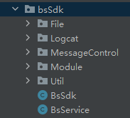

File 文件相关操作

Logcat 日志文件相关

MessageControl 信息接口和协议

Module 各种模块实现和实体类

Util 工具类

BsSdk 开启关闭底层服务

BsService 线程服务类

# MessageControl包

# MessageController

主要处理基站和Wifi数据的获取和发送

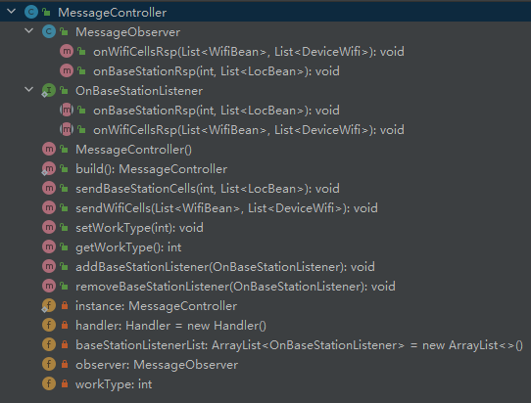

**属性：**

instance

当前类MessageController引用

handler

Handler的实例

baseStationListenerList

持有接口实例列表

observer

响应类引用

workType

工作模式引用

**方法：**

OnBaseStationListener

创建一个调用基站数据的接口

MessageObserver

响应类，调用接口的方法（回调的实现）  
MessageController

初始化响应类和工作模式（旧采集方式或强搜）

Build（）

创建MessageController实例（通过锁保证同步）

sendBaseStationCells（int， List<LocBean>）

同步开启线程调用响应类中的onBaseStationRsp（）并传入数据

sendWifiCells

同步调用响应类中的onWifiCellsRsp（）并传入数据

setWorkType

配置采集数据格式，当格式和当前的不相等时开启对应的模块

getWorkType

返回当前格式

addBaseStationListener（OnBaseStationListener）

向接口列表内添加接口

removeBaseStationListener（OnBaseStationListener）

移除接口列表的某个接口

# MessageProtocol

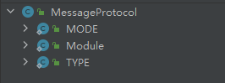

实体类，定义模式数据和索引

MODE

模式：强搜和旧采集方式

Module

模块数据头

TYPE

模块数据处理索引：运营商和网路对应的数字

# Module包

模块

# Bean

实体类

# ArfcnConvert

频点转换类

parse5to4

5G频点转4G频点

calaMidFrq

根据5G频点算中心频率

calcGSCN

根据中心频点算GSCN

getGSCN

根据频点获取GSCN

# AtCmd

**属性：**

Instance

持有本类AtCmd引用

STM32_VER

STM32 版本号

UART_WIFI

串口？

**方法**

AtCmd

初始化

build

使用锁同步创建实例

sendAndReadRsp

使用串口发送并接收反回值

sendAtCmd

使用串口发送指令

**内部类**

PWR

标记一些设备对应的数字

NR

5G的一些功能对应的数字

LTE

4G的一些功能对应的数字

NR_QS

强搜的功能？对应的数字

# BaseNRBean

5g的属性实体类

# BsBeam

基站实体类

beam_num

ssb_id

rsrp

参考信号接收功率

# DeviceWifi

Wifi设备实体类

探针数据默认格式：

A8:15:4D:5F:BD:36|00:08:22:29:11:4F|02|04|1|-94|simdo123|0

其中：

第一列：08:00:23:6F:58:CE

第二列：12:F8:56:FF:6F:56

第三列：00 代表Frame的大类

第四列：08 代表Frame的小类

第五列：3 代表Chanel

第六列：信号强度，据此可算出大概的距离

第七列：WIFI名称

第八列：手机状态，0代表正常，1代表黑屏

**属性**

wifiName

wifiMac

deviceMac

bigFrame Frame的大类

smallFrame Frame的小类

chanel

Rssi 信号强度

deviceWork 手机状态 0代表正常，1代表黑屏

distance

is5g

**方法**

calcDistance（Rssi）

距离公式

# InvalidLoc

**属性**

Instance 引用本类InvalidLoc实例

arfcnList

**内部类**

ArfcnPci实体类 持有type，Arfcn和Pci

**方法**

InvalidLoc

初始化

Build

同步创建实例

Init

清除arfcnList

addArfcn(int type, String arfcn, String pci)

当列表内没有相同时加入列表

isInvalid(int type, String arfcn, String pci)

判断列表内是否已存在

reInit(int type)

删除列表中type相同的所有项

# LocBean

**属性**

tac // 大区，CDMA:SID WCDMA|GSM|TD显示为：LAC

Eci // 小区，CDMA: NID NR[5G]: NCI, WCDMA|GSM|TD：CID

arfcn

pci // GSM:BSIC CDMA: PN WCDMA: PSC TD: CPI

rx

pri // LTE|NR 频点优先级 // CDMA: BID

simCard // 是否插卡

type // 值为：MessageProtocol.iModule

main // 是否为主区

lock

alarm

isRadix

beamList List<BsBeam>

ecio

**方法**

setBeamList

# LteBand

**属性**

NMM_NUM_RADIO_BAND

nmm_earfcn_to_freq_lut

**方法**

earfcn2band 好像是选出在这个范围内的标签？

# NrBand

**属性**

NMM_NUM_RADIO_BAND

nmm_earfcn_to_freq_lut

**方法**

earfcn2band 同4g

# PwrCtl

电源管理控制类

**属性**

DELAY_TIMER 开机之后启动的延迟时间

Instance 持有本类PwrCtl的引用

**方法**

build

同步创建实例

GsmPwrCtl（boolean）

移动2G模块电源控制，调用本地方法然后启动延迟，传入true或false以下方法同本方法（reset就是方法改成reset重启）

WcdmaPwrCtl

CdmaPwrCtl

LteMpwrCtl

LteUpwrCtl

LteTpwrCtl

NrMpwrCtl

NrMpwrReset

NrUpwrCtl

NrUpwrReset

NrTpwrCtl

NrTpwrReset

WifiPwrCtl

WIFI模块电源开，无延迟

modulePwrCtl

模块电源控制，所有模块电源开或关

# WifiBean

**属性**

ssid

mac

chanel

rssi

capabilities // 安全类型 模块无此数据[6]，本机有[0~5]

distance

is5g

**方法**

WifiBean

初始化，is5g是通过chanel来判断的，distance是通过rssi来计算的

calcDistance

根据公式计算距离

# Module

模块

# CdmaInfo

**内部类**

T内部有个AT_CCINFO属性

**属性**

Instance

本类引用

curList List<LocBean>

rstModule

atCnt

refreshCnt

cmdType

enableAt

AT_CCINFO

AT+xxxx的一般是指令

**方法**

CdmaInfo

build 同步创建实例

Init 初始化

initInfo 清空列表

sendAtCmd

是否向串口发送指令、开启电池、向基站发送指令

parseData

解析数据、判断是否向基站发送指令

parseFirstLocInfo

解析第一次的数据，在里面进行各种属性的解析工作，最后添加进列表

parseLocInfo

解析其他的数据，比第一次的少几个

getRandomRxStr

得到随机的Rx串

getList

返回列表

# GsmInfo

**内部类**

T内部有两个属性

AT_GSM_NO_CARD_INIT

AT_GSM_NO_CARD

**属性**

Instance

unicomTmp List<LocBean>

moblieTmp List<LocBean>

moblieInfo List<LocBean>

unicomInfo List<LocBean>

errorCnt

refreshCnt

refreshCntM

rstModule

atCnt

enableAt

ugsmIsInVirtualCnt

mgsmIsInVirtualCnt

lastUgsmMsg

lastMgsmMsg

cmdType

// A4:GSM 模块初始化【插卡与未插卡】

AT_GSM_PWF_OFF

AT_GSM_NO_CARD

AT_GSM_NO_CARD_INIT

**方法**

GsmInfo

build

init

initVirtualPara

创建lastUgsmMsg和lastMgsmMsg的空实例

initGsmInfo

根据mobileInfo创建lastMgsmMsg和lastMgsmMsg实例

sendAtCmd

根据cmdType判断需要向串口发送什么指令，如果电池没开启要开启电池

parseData

解析数据、判断是否向基站发送指令

parseSim800AInfo

解析数据加入unicomTmp和moblieTmp列表

sortLocationData

无卡时对采集出来的数据做RX排序，信号最强的放最前面

checkIsInVirtualMode

检查是否在虚拟模式

getListM

getListU

下面只解释看得懂或重要的

# LTE_CT

**属性**

instance

curList

rstModule

lcData

cmdType

inc

cpsiOk

smemiOk

resetOk

AT_CNLSA // 允许锁定运营商

AT_CNMP // 查询及锁定工作模式

AT_CPSI

AT_CCINFO

AT_RTRECF_Q //查询系统当前的RTRECF [重启生效]

AT_RTRECF_S

AT_CRESET // 重启

AT_SMEID_Q // 查询系统当前的MEID,若正确则不需要设置

AT_SMEID_S

AT_ESN_Q //查询系统当前的ESN

AT_ESN_S

AT_AKEY_Q //查询系统当前的AKEY

AT_AKEY_S

// 以下AT命令设置必须要求AT+RTRECF？返回值是1.

AT_MCC_Q //查询MCC

AT_MCC_S

AT_MNC_Q //查询MNC

AT_MNC_S

AT_IMSI_Q //查询IMSI

AT_IMSI_S

AT_CFSERRFATAL // 恢复出出厂设置

AT_CFUN0 // 飞行

AT_CFUN1

AT_SIMCOMATI

AT_CNBP // 查询当前模块配置参数

AT_CNBP_S

**内部类**

TYPE里面定义了对GSM的属性

# LTE_W

handleNeiberData（）

如果curList为空，将saveData的tac和eci赋给curList

AT_CCINFO

// 实时读出GSM数据

AT_RST_ARFCN

// 配置自动模式【锁频后】

AT_RST_ARFCN_PSC

// 配置自动模式 【ARFCN & BSIC后】

AT_CNBP

// 查询当前模块配置参数

AT_CFSERRFATAL

// 恢复出出厂设置

AT_CPOF

// 关机

# LteCInfo

handleSimdoRecordData

修改mStrHnxaLc的值

# LteMInfo

# LteMInfoT

# LteTInfo

# LteTInfoT

# LteUInfo

# LteUInfoT

# NR_5G

rstModule// 重启模块标志

opType; // 制式类型

opCount, changeCount; // 同一个制式采集数据计数

// 锁频段后第一次回来的数据, 1：联通， 2：电信， 0\3\4：其它

private int dataType = 0;

# NR_Collecter

rstModule = 0// 重启模块标志

opType; // 制式类型

opCount; // 同一个制式采集数据计数

# NR_M

# NR_POINT

# NR_QS

# NR_T

# NR_U

# NrCInfo

# NrMInfo

cardStatus // 无卡 = 0 ，有卡 = 1， 未开机 = 2

# NrTInfo

# NrUInfo

# Upgrade

# WcdmaInfo

# WifiModule

OnWifiScanListener//小区扫描相关接口

# Util包

BandUtil

DataUtil 数据转换工具类

DateUtil 日期工具类

FakeUtil 检测伪基站工具类

IOUtil 读写工具类

MD5

hexDigits 16进制摘要

MessageDigest 信息摘要

Util

# Util

Delay 延迟

isNumeric 字串是否为数字

onlyNumeric

randomData 产生随机数

handleRsrp

randomUInt

randomInt

getSwVersion 获取软件版本信息

getHwVersion 获取硬件版本信息

checkData

sortList_op

isContainUpperCase

randomRsrp

removeDuplicate

# BsSdk

Build

同步创建实例

Init

打开各模块电源及初始化

同步创建实例

开启服务

延迟执行

initNative

设备初始化、串口初始化

initPara

初始化所有模块

startModule

开启电池、5g移动、5g电信、5g强搜

onDestory

关闭资源

openBsService

启动与结束底层服务

getContext

# BsService

**内部类**

LocThread

开启线程、发送指令

**方法**

onBind

onCreate

startThead

stopThead

onDestroy

# Native

jniUartClose

关闭串口通讯

jniUartInit(int baudrate)

串口初始化，波特率：115200

jniUartDataWrite(int uart_port, int[] commond, int length)(int uart_port, int[] commond)

串口数据传送：第三方客户可不关注 uart_port : 串口

jniUartDataRead

串口数据读取 uart_port : 串口

LcInit

设备初始化

LcClose

关闭设备

openNrPwr

开5G模块电源

setLcPwr

模块电源控制开关统一处理

setWifiMode

2.4 |5G WIFI模块选择 【UART: 0=2.4G;1=5G】

setModulePwr

/**

** GSM = 0

** CDMA = 1

** WCDMA = 2

** LTE-M = 3

** LTE-U = 4

** LTE-T = 5

** NR-M = 6

** NR-U = 7

** NR-T = 8

** WIFI_ONLY = 9

**/

setModuleRst

/**

** GSM = 0

** CDMA = 1

** WCDMA = 2

** LTE-M = 3

** LTE-U = 4

** LTE-T = 5

** NR-M = 6

** NR-U = 7

** NR-T = 8

**/

BarometerOpen

BMP280以下都是

BarometerClose

BarometerGetPress

BarometerGetTemp

# SerialPort

SerialPort

开启底层文件

getInputStream

getOutputStream

open

Close

# SerialPortController

内部类

ReadThread 线程类

调用UartReadMsg方法读取数据

SerialPortController

创建线程

build

getSerialPort

创建一个SerialPort

closeSerialPort

onStop

sendAtCmd

发送指令到串口

sendUpdata

UartReadMsg

根据信息读取数据

# SerialPortFinder

**内部类**

**Driver**

类似于驱动

Driver

getDevices

获取设备信息

getName

**方法**

getDrivers

获取驱动

getAllDevices

getAllDevicesPath

# 操作关系

1、使用：调用BsSdk初始化方法、设置基站监听器、设置wifi监听器。

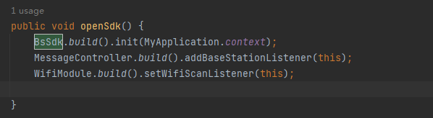

1. 在BsSdk的init中开启本地服务、串口控制器、频点采集底层服务、初始化模块

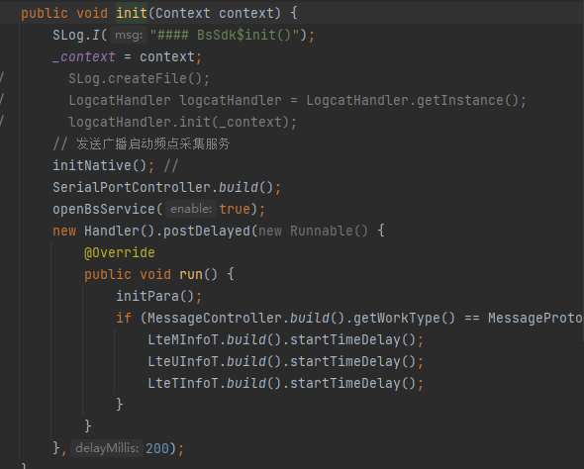

1. 在initNative中初始化设备和串口

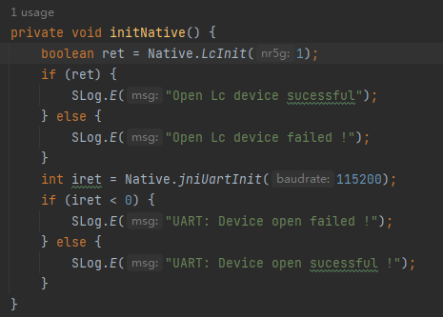

1. 在initPara中初始化模块开启电池

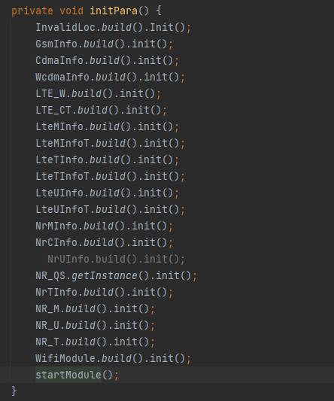

# NR_M和NrMInfo的区别：

NR_M像是实体类、NrMInfo像是实现类

# SerialPortController

sendAtCmd负责发送指令到串口

其他实现类在频点采集底层服务BsService中统一调用实现类来发送指令，然后实现类再通过串口控制器的sendAtCmd发送指令到串口。

# 回调接收数据

1. 通过MessageController的内部类MessageObserver
2. 回调的实现是通过观察者模式来实现的。
3. MessageObserver类充当了一个观察者的角色，负责观察和接收消息。而MessageController作为观察者的一部分，负责处理和响应特定类型的消息。
4. 具体而言，MessageObserver类内部有一个存储OnBaseStationListener监听器的列表baseStationListenerList。当MessageController注册为OnBaseStationListener监听器时，会将其添加到该列表中。
5. 当有基站数据可用时，MessageObserver中的onBaseStationRsp方法会被调用。在该方法中，会遍历baseStationListenerList列表，并依次调用每个OnBaseStationListener监听器的onBaseStationRsp方法，将基站数据传递给它们。
6. 这样，通过观察者模式，MessageController作为观察者通过注册到MessageObserver中，可以被动接收并处理来自MessageObserver观察者的基站数据回调。当基站数据可用时，MessageObserver会主动调用MessageController中的对应方法，实现回调的效果。
7. 总结起来，回调的实现是通过观察者模式，观察者(MessageObserver)监测到特定事件 (基站数据可用)，然后主动调用注册的观察者(MessageController)的回调方法(onBaseStationRsp)，将数据传递给观察者进行处理。这种方式实现了事件的触发和消息的传递，使得MessageController能够及时获取到基站数据。

总结：

MessageController中有发送数据的方法，在方法内部调用observer.onBaseStationRsp将发送的数据传输给observer。发送数据的方法则在实现类中调用。

MessageController内部持有一个监听器列表baseStationListenerList，每当MessageObserver接受到基站的数据时就会遍历监听器列表并调用listener.onBaseStationRsp将数据传给监听器实现回调。

1. listener中定义回调方法
2. Observer中定义方法接收数据并调用listener的方法传递下去
3. Controller中定义方法发送数据在内部调用observer的方法将数据传递给observer
4. 实现listener并重写回调方法则可以接收到数据

回调实现：

1. 定义一个接口
2. 创建一个观察者类，在内部调用接口方法传递数据
3. 实现接口，重写方法获取数据
4. （还可以在其他地方创建观察者对象和实现接口的类对象，然后注册到观察者对象内，之后使用观察者触发事件）

例：

MyObserver observer = new MyObserver();

MyCallback callback = new MyCallbackImpl();

observer.registerCallback(callback);

// 示例：触发事件1

observer.performEvent1();

// 示例：触发事件2，传递数据

int data = 123;

observer.performEvent2(data);

// 注意：在使用完回调后，记得取消注册

observer.unregisterCallback(callback);